50. CENTRALNY ZLOT KRAJOZNAWCÓW „CZAK-2022”
Ziemia Jeleniogórska
18-21.08.2022

Organizator: Oddział PTTK „Sudety Zachodnie” Jelenia Góra
58-500 Jelenia Góra, ul. 1 Maja 86, tel.757523627, email: pttk@pttk-jg.pl, www.pttk-jg.pl

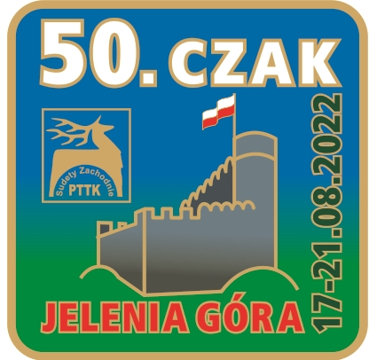

Impreza programowa PTTK non-profit w ramach działalności statutowej

Patronat Honorowy:
- Cezary Przybylski – Marszałek Dolnośląski
- Krzysztof Wiśniewski – Starosta Karkonoski
- Jerzy Łużniak – Prezydent Jeleniej Góry
- Jerzy Kapłon – Prezes Zarządu Głównego PTTK
 | 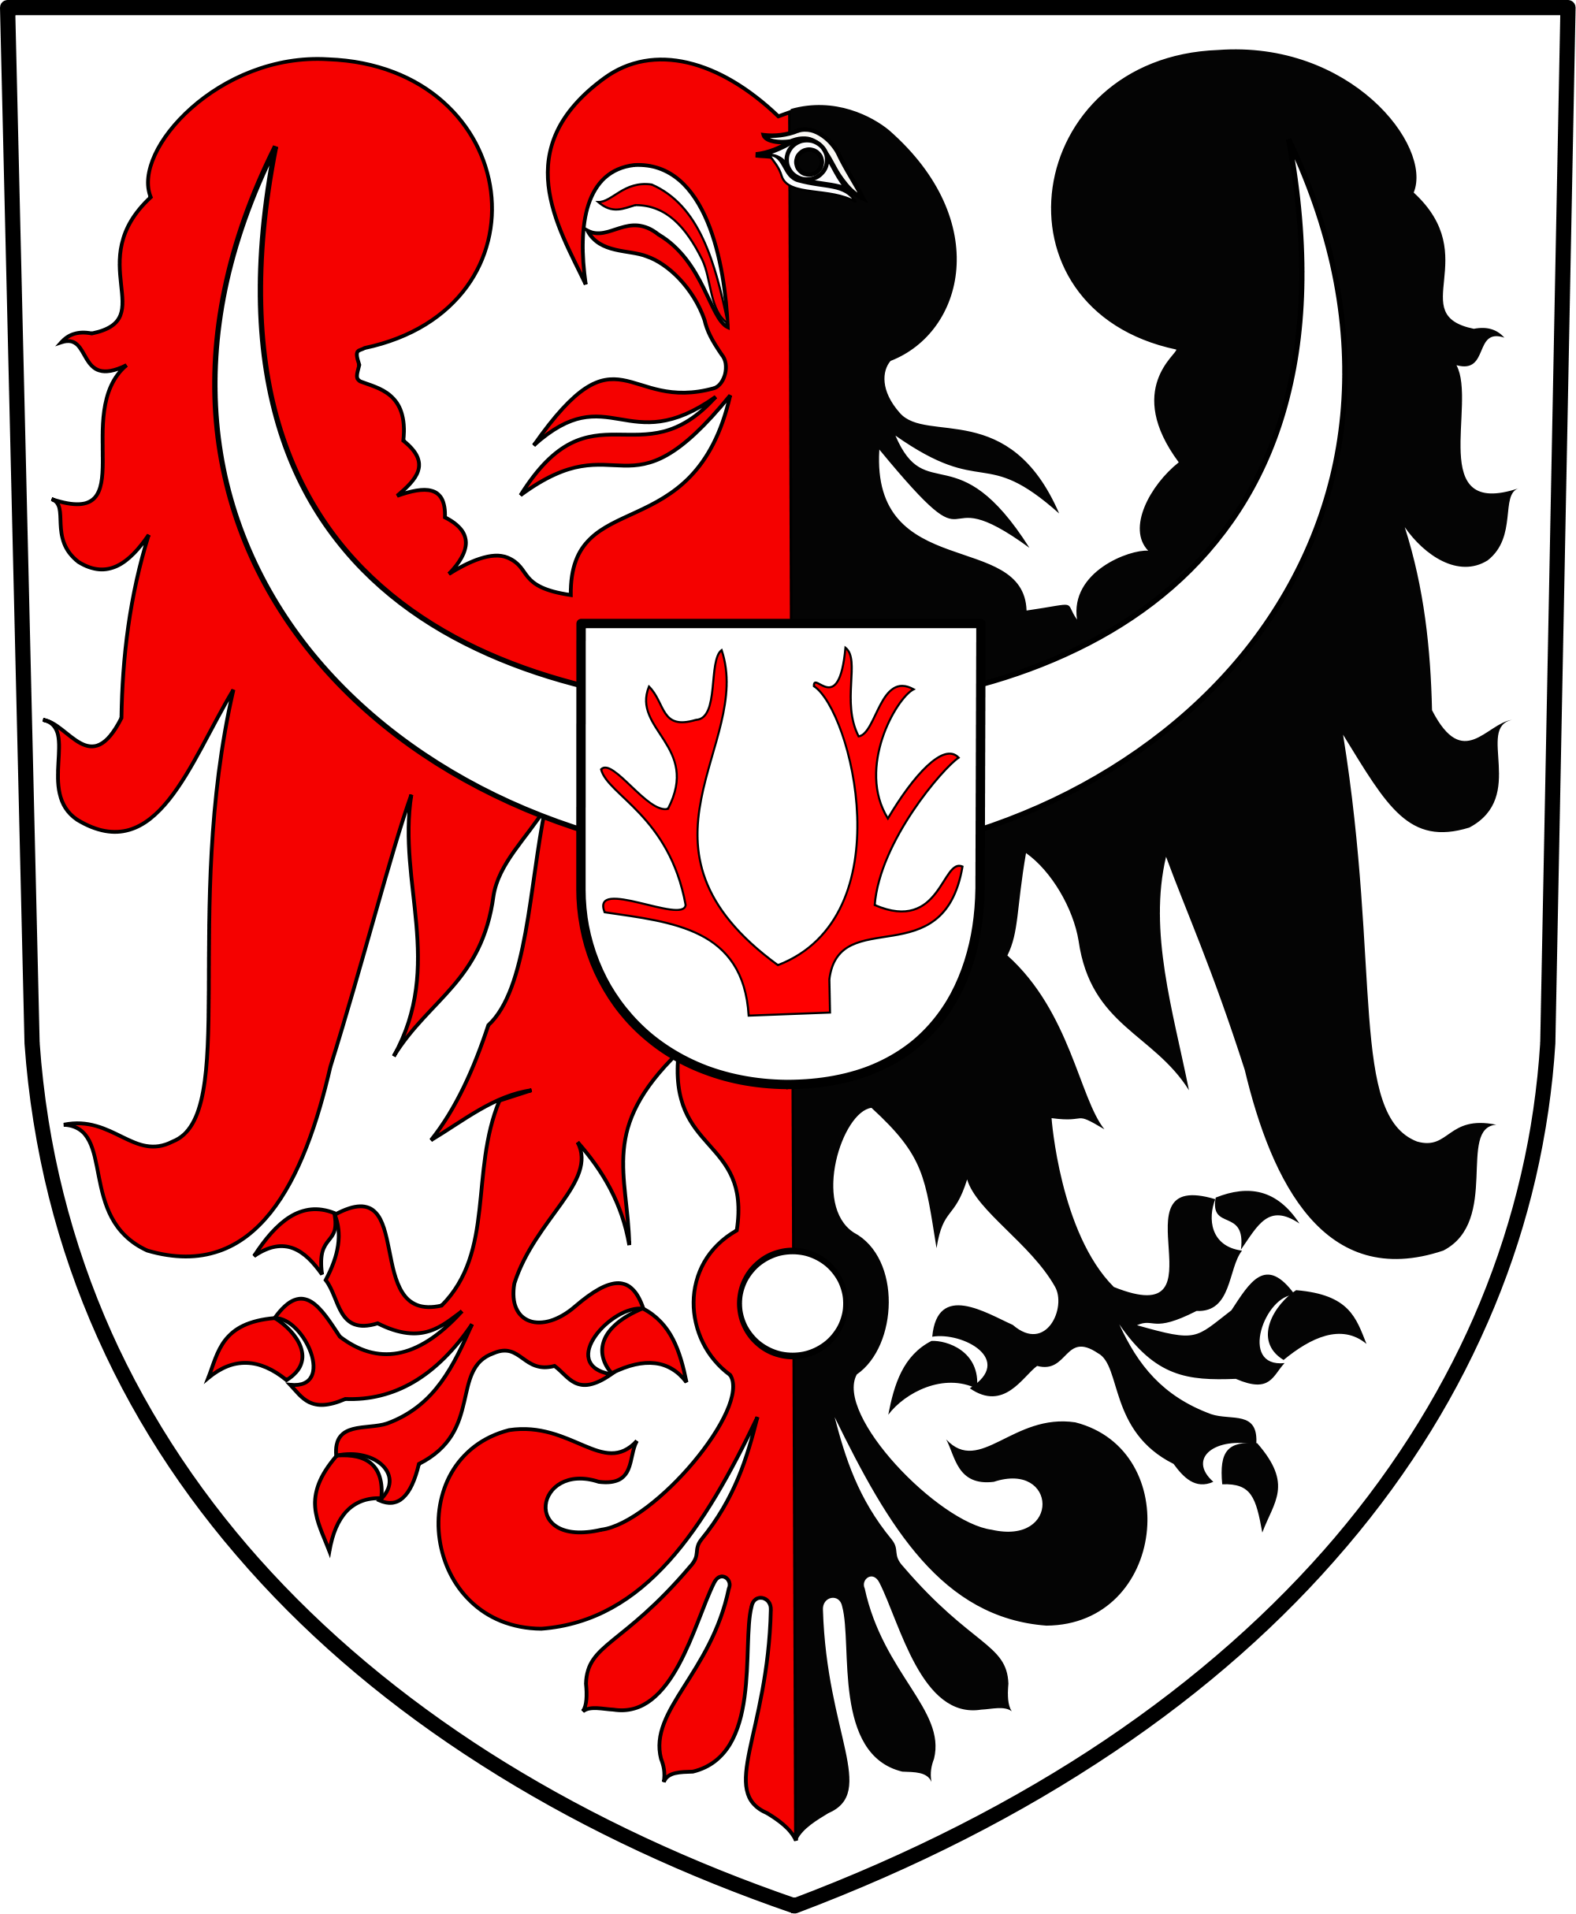  PATRONAT HONOROWY STAROSTY KARKONOSKIEGO  KRZYSZTOFA WIŚNIEWSKIEGO |  | 

Wsparcie dotacyjne:
- Marszałek Województwa Dolnośląskiego
- Starosta Karkonoski
- Prezydent Miasta Jelenia Góra
- Zarząd Główny PTTK
 |  | POWIAT KARKONOSKI |  | 

Cele Zlotu:
- Obchody jubileuszu 50 edycji Centralnego Zlotu Krajoznawców CZAK
- Uczczenie 70-lecia PTTK (1950)
- Promocja Ziemi Jeleniogórskiej
- 75-lecie Oddziału PTT-PTTK w Jeleniej Górze (1946)
- Integracja środowiska krajoznawców PTTK

Instytucje i osoby wspierające Zlot:
- Huta Julia – Piechowice
- Karkonoski Park Narodowy
- Janina i Jerzy Sieleccy – schronisko Kamieńczyk Szklarska Poręba
- Karkonoski Zespół Folkowy „Szyszak”
- Lubomierskie Centrum Kultury
- Miasto Lwówek Śląski
- Browar Lwówek Śląski
- Wieża Książęca w Siedlęcinie
- Ornamental Farm Bukowiec
- Fundacja Dolina Pałaców i Ogrodów Kotliny Jeleniogórskiej
- Park Miniatur Zabytków Dolnego Śląska w Kowarach
- Ogród Japoński Siruwia w Przesiece
- Muzeum Karkonoskie Jelenia Góra.

Komitet Organizacyjny CZAK-2022
- Krzysztof Tęcza – komandor
- Andrzej Mateusiak – wicekomandor
- Maria Marcinkowska – sekretarz
- Anna Tęcza – obsługa biura
- Ewa Parfianowicz – członek Komitetu Organizacyjnego
- Janusz Turakiewicz – członek Komitetu Organizacyjnego
- Janusz Milewski – członek Komitetu Organizacyjnego

Bazą zlotu jest Pensjonat nad potokiem „Markus” w Przesiece. Adres: Przesieka ul. Dolina Czerwienia 14, 58-563 Podgórzyn. Strona www: http://karkonosze-przesieka.pl/ . tel. 75 762 10 89, tel./fax 75 762 15 83. Pokoje dwu-, trzy-, cztero- i pięcioosobowe, z pełnym węzłem sanitarnym, z siecią wi-fi i telewizorem. Przy pensjonacie bezpłatny parking. W obiekcie nie ma bufetu. Lokalizacja pensjonatu: https://mapa-turystyczna.pl/#50.80970/15.65218/17 . Ze względu na dość skomplikowany dojazd z Jeleniej Góry na miejsce Zlotu, dla osób korzystających z publicznych środków komunikacji – Organizator umożliwi płatny dowóz busem z dworca PKP Jelenia Góra lub dworca PKS, po uprzednim zgłoszeniu takiej potrzeby w Karcie zgłoszenia.

Sprawy kolekcjonerskie
W trakcie CZAK będzie możliwość prezentacji własnych zbiorów kolekcjonerskich. Każdy wystawca wyrażający chęć prezentacji swoich zbiorów proszony jest o podanie w Karcie zgłoszenia orientacyjną ich wielkość, tytuł, formę prezentacji oraz ilość miejsca potrzebnego do jej ekspozycji, a także ewentualne potrzeby, które będą zaspokojone w miarę możliwości.

PROGRAM ZLOTU
Dzień I (czwartek) – 18.08.2022
9.00 – odjazd autokarów z dworca PKP Jelenia Góra do bazy Zlotu
9.15 – odjazd autobusów z dworca PKS Jelenia Góra do bazy zlotu
7.00 – 10.30 – Przyjmowanie i zakwaterowanie uczestników w bazie Zlotu w Przesiece
10.30 (I grupa) i 11.00 (II grupa) – wyjazd na wycieczkę autokarową.
- Piechowice: zwiedzanie Huty szkła Julia. Przejazd do Jelenia Góra-Sobieszów: zwiedzanie nowego Centrum Muzealno-Edukacyjnego Karkonoskiego Parku Narodowego. Bufet kawowy.
Ok. 15.30 – powrót do bazy Zlotu w Przesiece.
17.30 – wyjazd do Szklarskiej Poręby na uroczystość otwarcia Zlotu.
19.00 - Szklarska Poręba – Szałas „Sielanka” przy wodospadzie Kamieńczyka – uroczyste otwarcie Zlotu. Po oficjalnych uroczystościach – biesiada, występ karkonoskiego folkowego zespołu „Szyszak”, a stowarzyszenia Bractwo Walońskie zaprezentuje tradycje średniowiecznych gwarków walońskich. Nie zabraknie też degustacji specyfiku lokalnego „Likieru Karkonoskiego”.
Ok. 22.00 – 23.00 – przejazd do bazy Zlotu na nocleg.

Dzień II (piątek) – 19.08.2022
8.00 – 9.00 – śniadanie
9.00 – wyjazd autokarów na wycieczki.
- Lubomierz - „Stolica Polskiej Komedii Filmowej”, ale też urokliwe miasteczko o średniowiecznym rodowodzie z licznymi zabytkami i perełką baroku – zespołem poklasztornym benedyktynek. Zagościmy też w Muzeum Kargula i Pawlaka. Przejazd do Lwówka Śląskiego. Zwiedzimy najcenniejszy zabytek miasta - lwówecki ratusz. Odwiedzimy lwówecki browar, uznawany za najstarszy w Polsce z degustacją i poczęstunkiem. Następnie Wleń, gdzie będziemy uczestniczyć w uroczystości otwarcia nowej arterii: Alei 70-lecia PTTK. Potem Siedlęcin z obronną, mieszkalną Wieżą Książęcą z XIV wieku, z bardzo cennymi malowidłami o jednym z rycerzy króla Artura.
Przejazd do bazy Zlotu na obiadokolację.
18.30 – obiadokolacja
19.30 – otwarcie wystaw kolekcjonerskich
20.00 – prezentacja Oddziału PTTK „Sudety Zachodnie” pt. Historia i dzień dzisiejszy
20.30 – forum publicystów oraz spotkanie z Komisją Krajoznawczą ZG PTTK.

Dzień III (Sobota) – 20.08.2022
8.00 – 9.00 – śniadanie
9.00 – wyjazd na wycieczki
- Bukowiec – jedno z miejsc Doliny Pałaców i Ogrodów Kotliny Jeleniogórskiej. Dawne XIX-wieczne gospodarstwo ozdobne – „ornamental farm” i park w stylu angielskim. Odwiedzimy też dwa muzea: Muzeum Tajemniczy Las oraz Muzeum w Dolinie Pałaców i Ogrodów. W Kowarach odwiedzimy Park Miniatur Zabytków Dolnego Śląska. W Krzeszowie zwiedzimy pocysterski zespół klasztorny z dziełami Michela Willmanna – nazywanego Śląskim Rembrandtem, a także Mauzoleum Piastów Śląskich. W dawnym miasteczku tkackim – Chełmsku Śląskim spotkamy się z lokalnym gawędziarzem-wierszokletą i skosztujemy lokalnego, słodkiego przysmaku.
18.30 – obiadokolacja
19.30 – prelekcja „Tradycje kulinarne Karkonoszy” – Piotr Gryszel
20.00 – Historia laborantów. Likier Karkonoski – gawęda Tomasza Łuszpińskiego
21.00 – prelekcja „Schaffgotschowie na Ziemi Jeleniogórskiej” – Stanisław Firszt.

Dzień IV (Niedziela) – 21.08.2022
7.00 – 7.45 – śniadanie
8.00 – wyjazd na wycieczkę
- Przesieka – Ogród Japoński Siruwia w karkonoskim plenerze górskim. Przejazd do Jeleniej Góry, gdzie po krótkim zwiedzaniu Muzeum Karkonoskiego, o godz. 12.30 odbędzie się ceremonia zamknięcia Zlotu. Potem Jarosław Szczyżowski – człowiek wielu talentów – zademonstruje unikalny instrument muzyczny „handpan”.
13.30 – obiad w restauracji Relaks ul. 1Maja.
Po obiedzie przewóz uczestników na jeleniogórskie dworce PKP i PKS.

Uwagi:
- Zapisy na CZAK-2022 dokonuje się wyłącznie na Karcie zgłoszenia – na osobnym druku.
- W programie wycieczek znajdują się następujące obiekty z Kanonu Krajoznawczego Polski: Wodospad Szklarki - Karkonoski Park Narodowy (wycieczka przedzlotowa), zamek Czocha (wycieczka przedzlotowa), Lubomierz, Krzeszów, Jelenia Góra: Muzeum Karkonoskie; kościół pw. Podwyższenia Krzyża Świętego.
- Kolejność odwiedzanych obiektów na wycieczkach może ulec zmianie.
- Harmonogram godzinowy może ulec zmianie, po otrzymaniu wszystkich kart zgłoszeń.
- Aktualny harmonogram godzinowy uczestnicy otrzymają w przy zakwaterowaniu.

_______________________

Wycieczka przedzlotowa 17 sierpnia 2022 (środa)
11.00 start do wycieczki autokarowej przedzlotowej z bazy Zlotu w Przesiece.
- Cieplice Śląskie Zdrój – spacer po uzdrowisku. Przejazd do Szklarskiej Poręby, gdzie zobaczymy Wodospad Szklarki leżący na obszarze Karkonoskiego Parku Narodowego. Przejazd do Świeradowa Zdroju, degustacja lokalnej wody mineralnej w Hali Spacerowej i spacer po uzdrowisku. Przejazd do Czerniawy Zdrój. Tu skosztujemy tradycyjnego chleba i obejrzymy skansen produkcyjny „Czarci Młyn”, w którym funkcjonuje Muzeum Chleba. Przejazd do zamku Czocha, po którego tajemniczych miejscach oprowadzi nas regionalista, tropiciel sensacji, autor wielu publikacji historycznych. Każdy uczestnik wycieczki otrzyma prowiant.
Powrót do bazy Zlotu na ok. 19.00 – 20.00.

Zapraszamy do poznawania Ziemi Jeleniogórskiej.
Jeden pobyt to za mało!!!

